Modelowanie oraz teksturowanie prostego stołu w programie Blender (v2.73)

Wykonał:

Albert Stec

3 EFDI

grupa L6

132875

**1. Przygotowanie**

1.1. Po uruchomieniu programu, należy utworzyć nowy projekt, aby tego dokonać proszę nacisnąć na sekcję „File”, znajdującą się w lewym górnym rogu ekranu, następnie „New” i „Reload Start-Up File”. Do utworzenia nowego projektu można też użyć skrótu klawiszowego „Ctrl + N”.

1.2. Jeśli istnieją wcześniej zapisane ustawienia i preferencje użytkownika, można je usunąć za pomocą opcji „Load Factory Settings” w sekcji „File” (patrz rysunek 1).

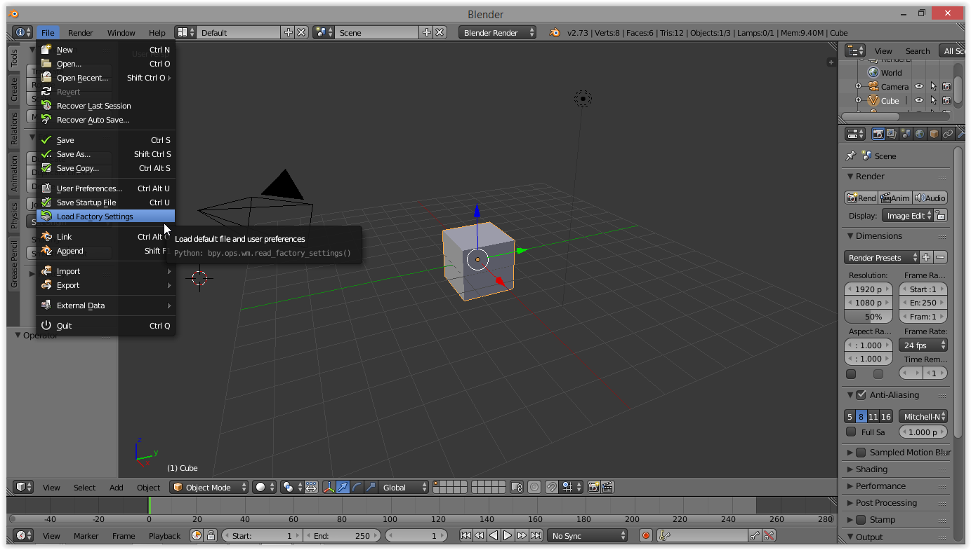

Rysunek 1

1.3. W celu ustawienia swoich własnych preferencji należy przejść do opcji „User Preferences” w sekcji „File” lub użyć skrótu klawiszowego „Ctrl + Alt + U”. Jeśli po kliknięciu nic się nie wydarzy, to znaczy że menu jest zasłonięte. Proszę wtedy najechać myszką na granicę pomiędzy górnym paskiem a oknem roboczym, gdy kursor myszy przyjmię kształt:↕, należy przytrzymać lewy przycisk myszy i przeciągnąć ekran w dół (patrz rysunek 2).

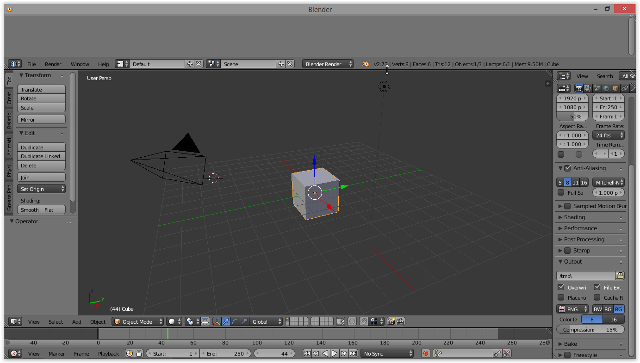

Rysunek 2

1.4. Dla użytkowników nie posiadających wydzielonej klawiatury numerycznej, istnieje opcja „Emulate Numpad” (rysunek 3 - pomarańczowa ramka). Zaznaczenie jej spowoduje, że funkcje ww. klawiatury przejmą klawisze numeryczne znajdujące się u góry podstawowej klawiatury.

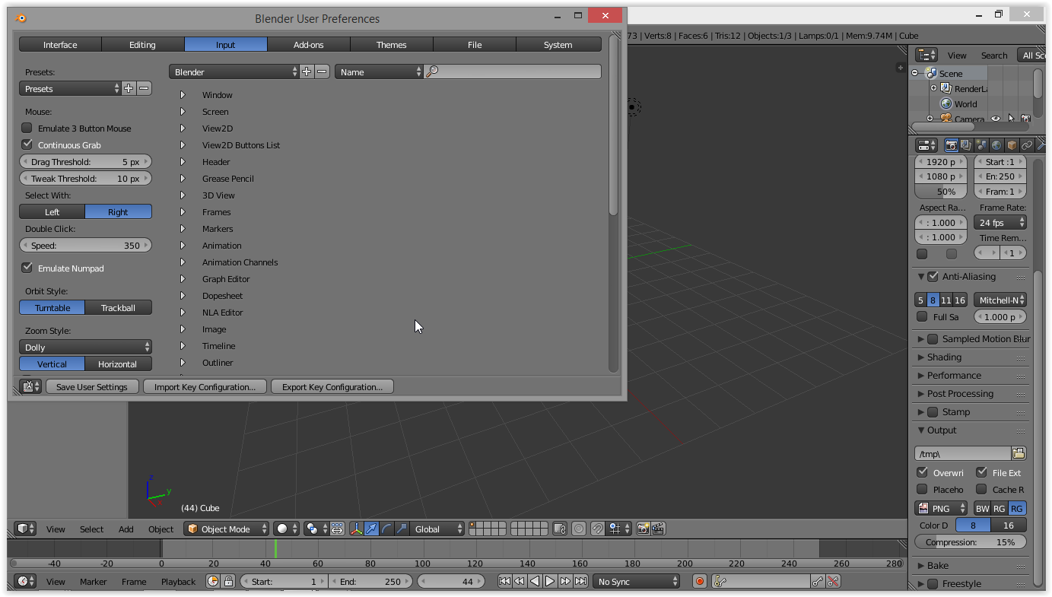

Rysunek 3

1.5. Ustawienia zostaną zapisane po kliknięciu „Save User Settings” w lewym dolnym rogu okna.

1.6. Po lewej stronie okna roboczego znajdują się zakładki, domyślnie otworzona jest zakładka „Tools”, w której można m.in. zmieniać cieniowanie („Shading”- zaznaczony pomarańczową ramką na rysunku 4), wedle preferencji na „Smooth” lub „Flat”.

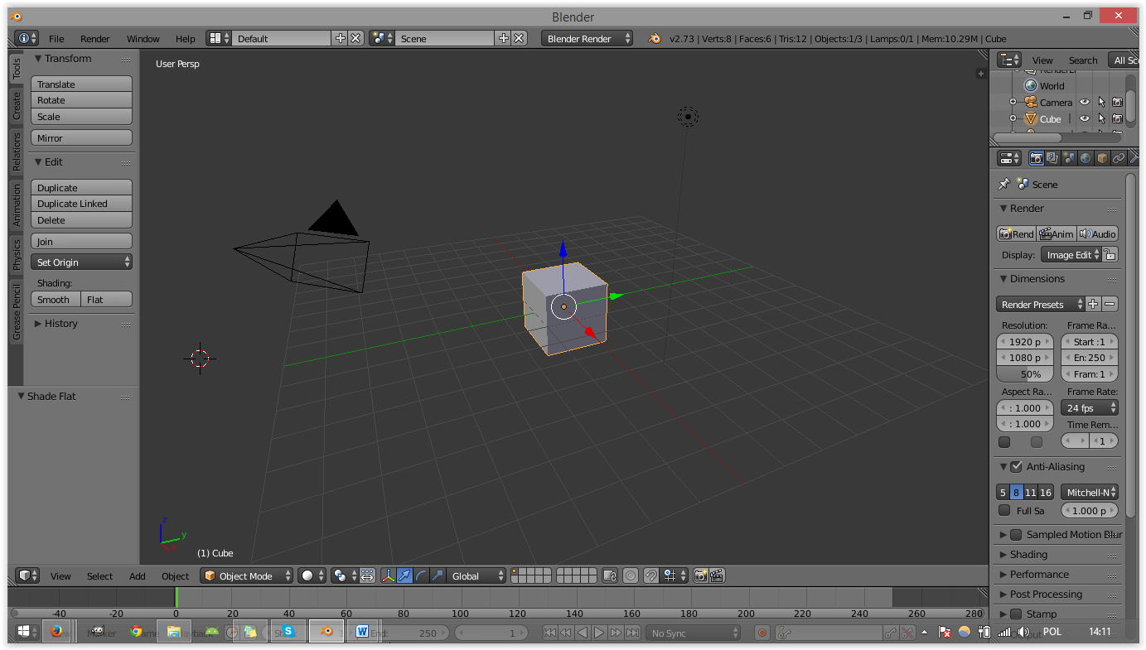

Rysunek 4

**2. Modelowanie**

2.1. Po uruchomieniu progamu, w oknie roboczym domyślnie znajduje się sześcian.

2.2. U dołu ekranu, w zaznaczonej pomarańczową ramką na rysunku 5 sekcji znajduję się aktualny tryb, jeśli jest ustawiony inny tryb niż „Object Mode”, proszę kliknąć na zaznaczoną sekcję w celu jej rozwinięcia i wybrać ten tryb. Do przełączania między trybem „Object Mode” a „Edit Mode” służy również przycisk „Tab”.

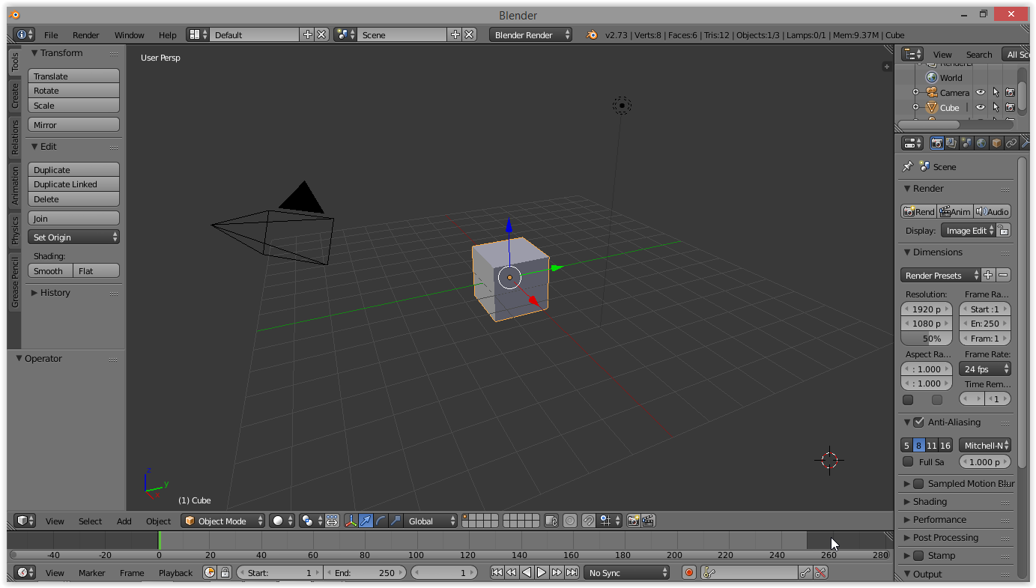

Rysunek 5

2.3. Wszystkie wierzchołki sześcianu powinny być zaznaczone, jeśli tak jest krawędzie będą podświetlone na pomarańczowo (patrz rysunek 6 i 7). W przeciwnym wypadku należy kliknąć na sześcian prawym przyciskiem myszy (w skrócie PPM).



Rysunek 6 - Sześcian z zaznaczonymi wierzchołkami

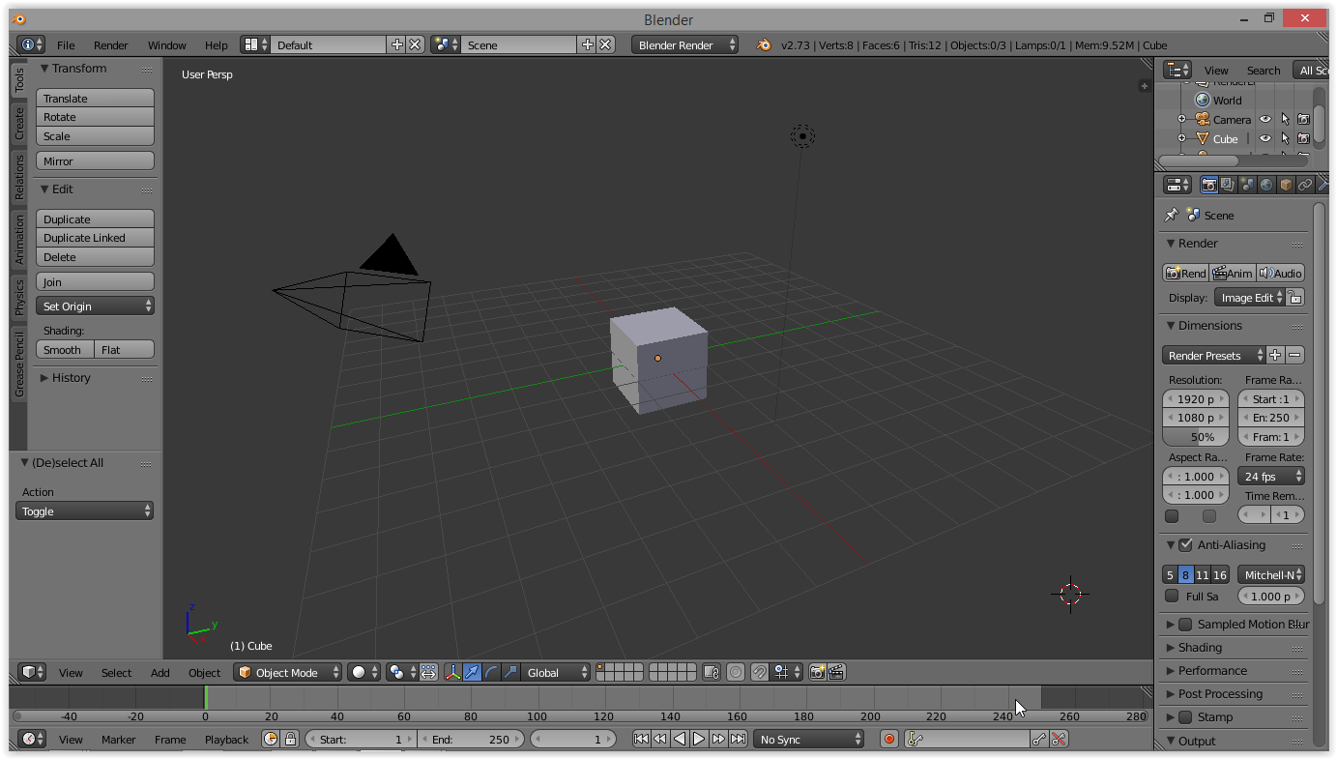

Rysunek 7 - Sześcian bez zaznaczonych wierzchołków

2.4. Proszę nacisnąć przycisk „S” na klawiaturze, aby uruchomić skalowanie. Domyślnie sześcian będzie się skalował we wszystkich kierunkach. Za pomocą ruchu myszą proszę powiększyć nieco sześcian i zatwierdzić kliknięciem lewym przyciskiem myszy (w skrócie LPM). W celu przerwania skalowania w trakcie, należy kliknąć PPM. Wynik tej transformacji obrazuje rysunek 8.

Wskazówka: Do cofnięcia ostatnio zatwierdzonych zmian służy skrót klawiszowy „Ctrl + Z”, natomiast w celu ponownego wprowadzenia cofniętych zmian należy użyć skrótu klawiszowego „Ctrl + Shift + Z”

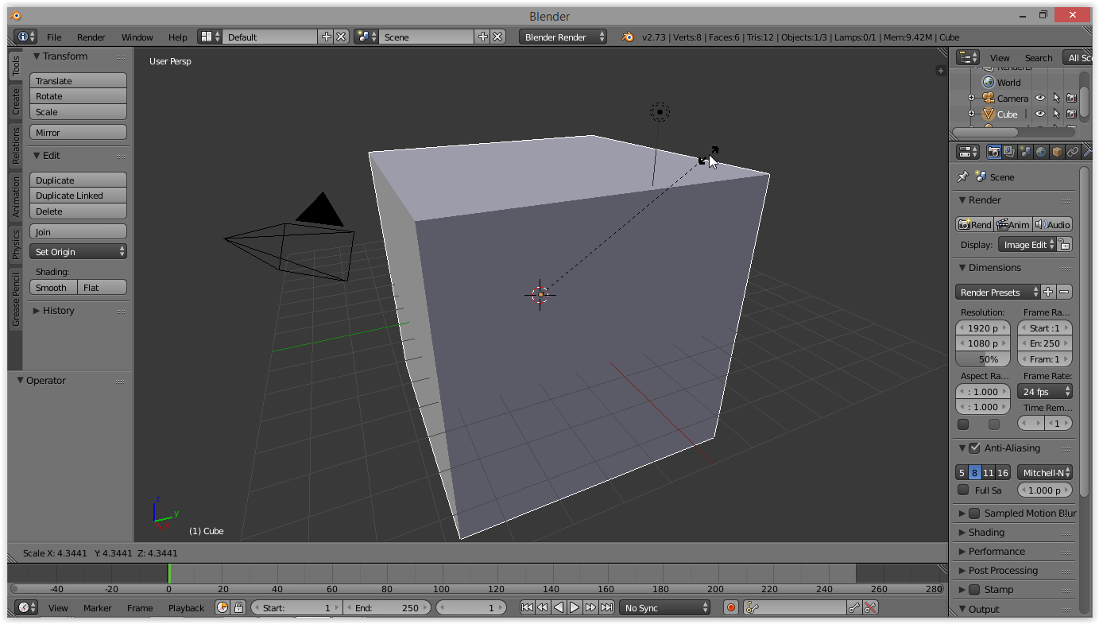

Rysunek 8

2.5. Następnym krokiem jest nadanie sześcianowi kształtu przypominającego blat stołu. Proszę nacisnąć klawisz „S” (przy zaznaczonych wszystkich wierzchołkach), a następnie klawisz „Z”. Sześcian będzie się skalował względem osi z. Za pomocą ruchów myszki należy go spłaszczyć i zatwierdzić kliknięciem LPM. Wynik transformacji na rysunku 9.

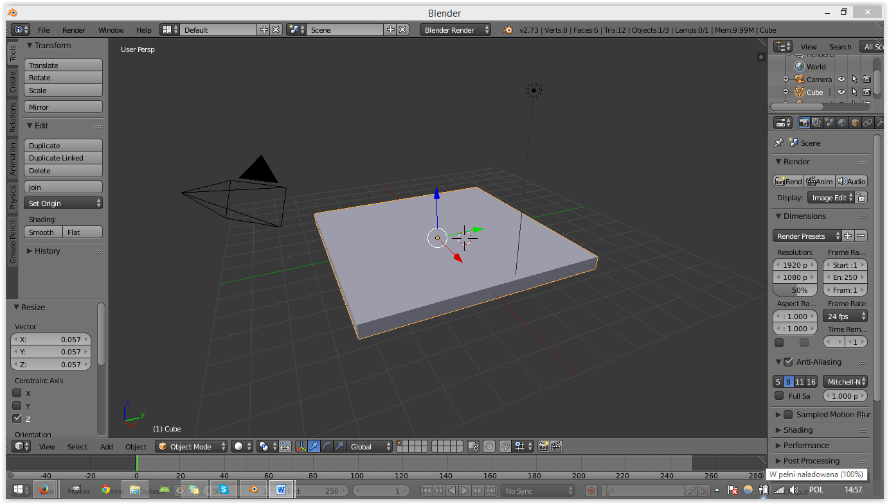

Rysunek 9

2.6. Proszę przełączyć widok na „Bottom”. Do tego celu należy użyć skrótu klawiszowego „Ctrl + num 7” lub wybrać opcję widoku w sekcji „View” na pierwszym pasku poniżej okna roboczego (patrz rysunek 10).

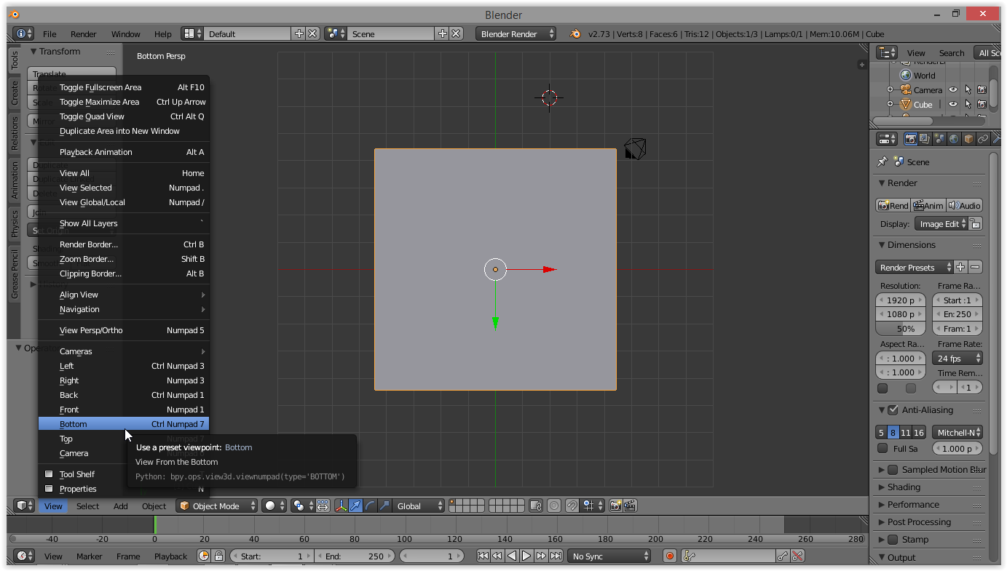

Rysunek 10

2.7. Proszę zmienić tryb na „Edit Mode” (klawisz „Tab”).

2.8. Proszę uruchomić funkcję „Loop Cut and Slide” za pomocą „Ctrl + R” lub wybrać ją w zakładce „Tools”. Po zbliżeniu kursora w kierunku lewej krawędzi przekroju, pojawi się różowa pozioma linia, tak jak na rysunku 11.

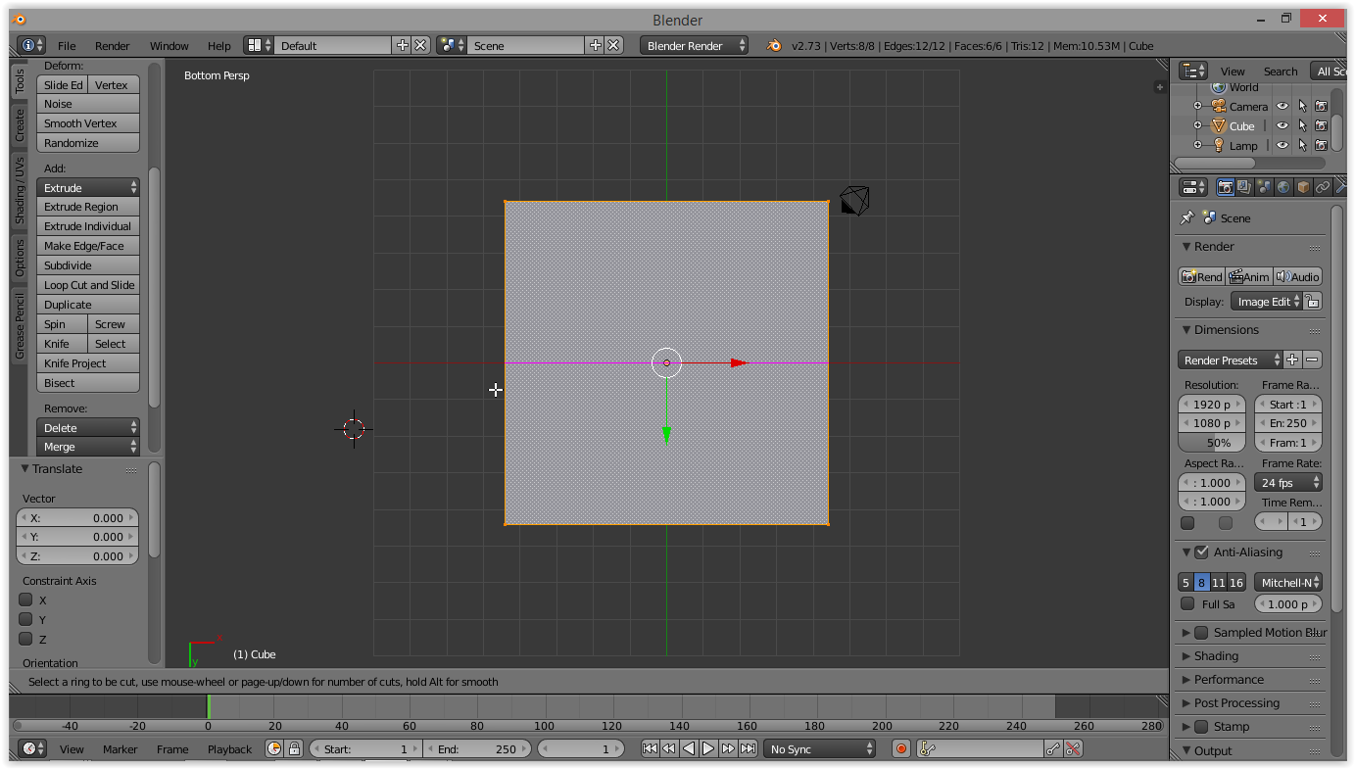

Rysunek 11

2.9. Przy widocznej różowej linii, proszę nacisnąć LPM i przeciągnąć linie ku górze, a następnie zatwierdzić ponownym kliknięciem LPM. Wynik działania na rysunku 12.

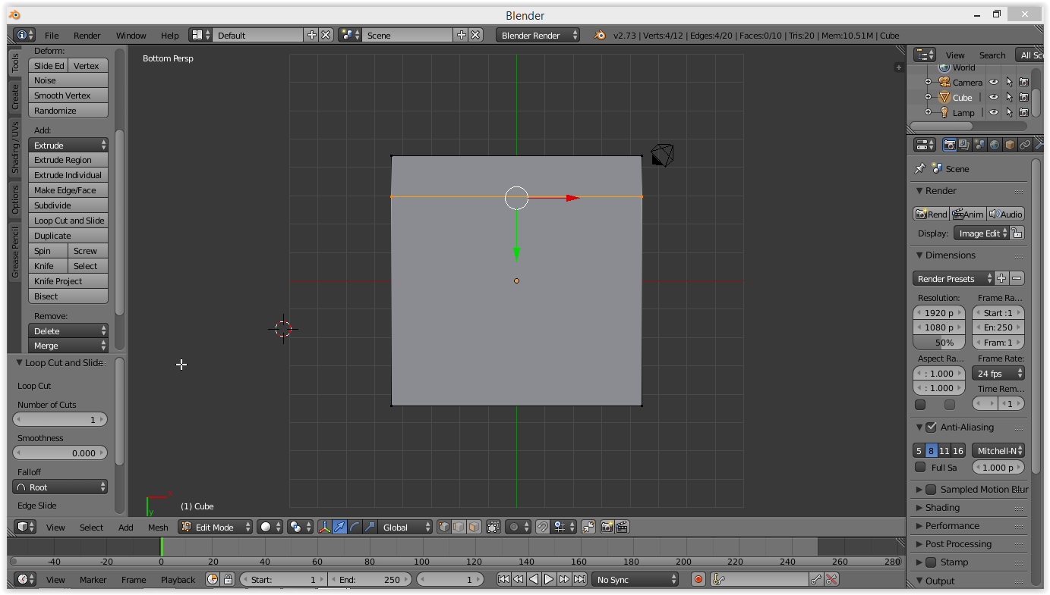

Rysunek 12

2.10. Proszę wykonać punkty 8 i 9 ponownie, tym razem przeciągając linię ku dołowi (Uwaga! Tym razem różowa linia pojawi się nieco niżej od jej poprzedniego położenia, nie jest to żadna nieprawidłowość). Proszę się postarać, aby dolna linia znajdowała się w podobnej odległości od dolnej krawędzi, co górna linia od krawędzi górnej, dla ułatwienia można przyjąć za punkt odniesienia kratki na siatce.

2.11. Proszę ponownie nacisnąć „Ctrl + R” i zbliżyć kursor myszki do dolnej krawędzi, aby zobaczyć różową linię, ale ustawioną pionowo (patrz rysunek 13).

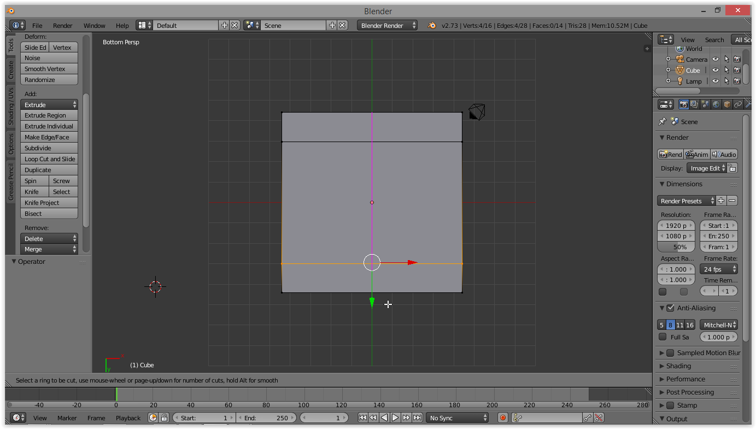

Rysunek 13

2.12. Proszę wykonać punkt 9 analogicznie dla linii pionowej, z tym że proszę ją przeciągnąć w stronę krawędzi prawej.

2.13. Następnie proszę w ten sam sposób co w punktach 11 i 12 utworzyć linię obok krawędzi lewej (Uwaga! Pionowa różowa linia będzie tym razem lekko przesunięta do lewej strony, tak jak poprzednim razem nie jest to nieprawidłowość). Wynik wszystkich operacji obrazuje rysunek 14.

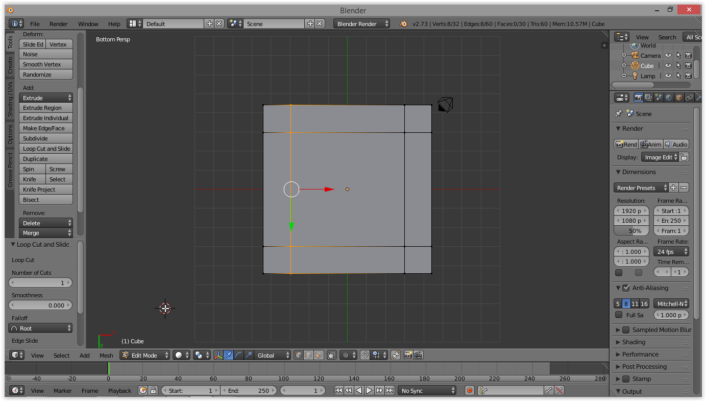

Rysunek 14

2.14. Proszę odznaczyć wszystkie wierzchołki za pomocą klawisza „A”. Na przekroju żaden element nie powinien być podświetlony na pomarańczowo.

2.15. W obszarze okna roboczego proszę nacisnąć „Scroll” i trzymając przesunąć myszkę w dół. Należy obrócić scenę tak, aby widzieć jednocześnie boczną krawędź oraz spód blatu. Przykładowe położenie na rysunku 15. 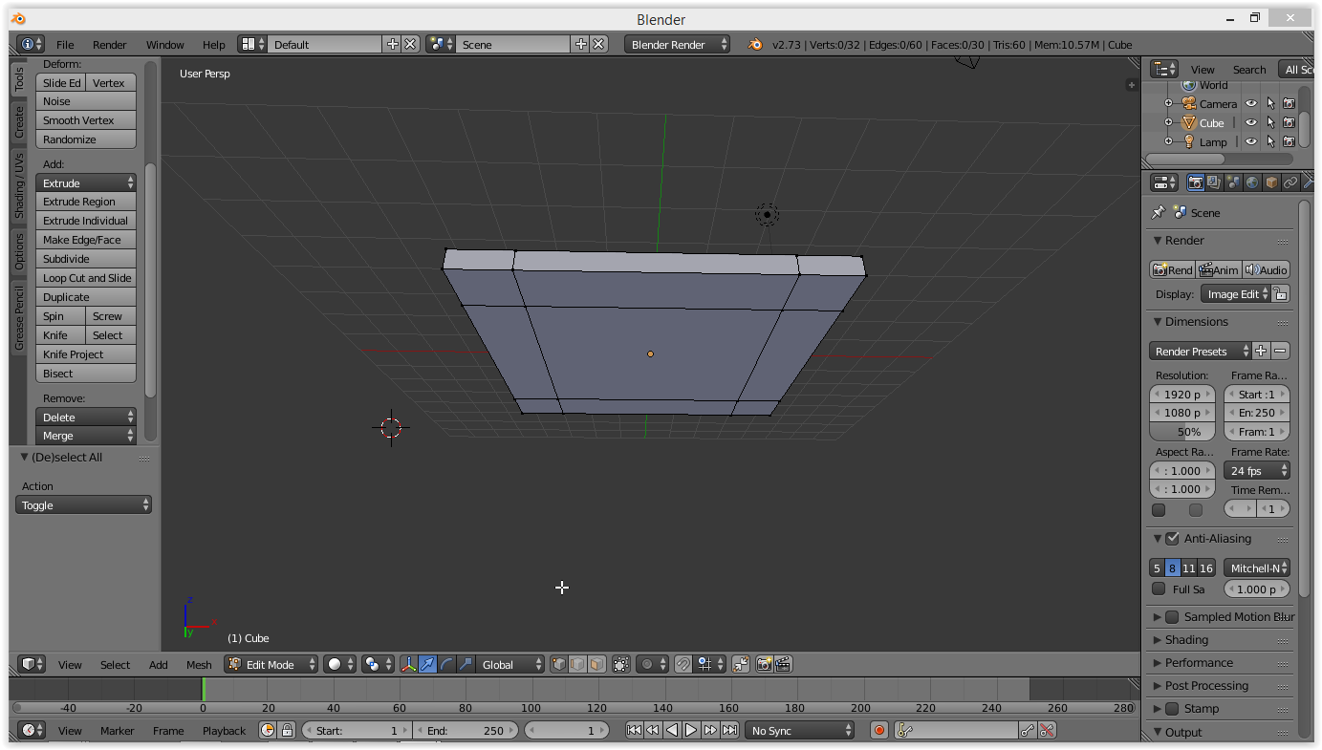

Rysunek 15

2.16. Proszę uruchomić opcję „Face select”, naciskając na element zaznaczony niebieską strzałką na rysunku 16.

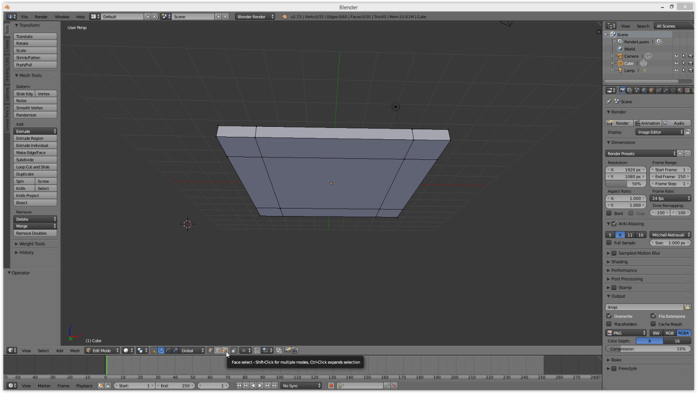

Rysunek 16

2.17. Trzymając „Shift”, za pomocą PPM zaznaczamy kwadraty znajdujące się w narożnikach spodu blatu. Efekt przedstawia rysunek 17.

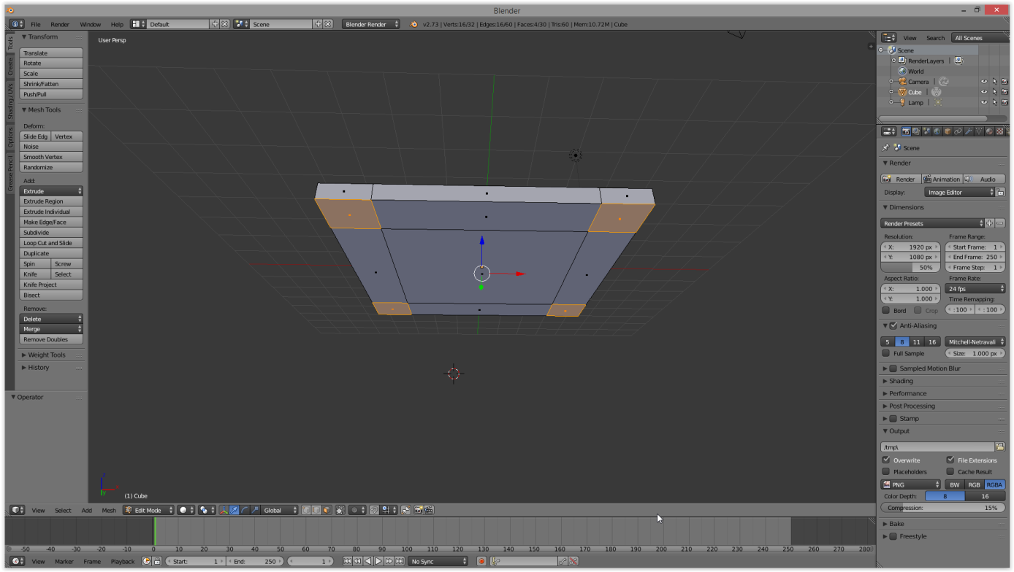

Rysunek 17

2.18. Proszę nacisnąć „E” i przesuwać myszkę w dół. Z kwadratów powstaną graniastosłupy, które będą nogami stołu. Przesuwając myszką należy ustalić pożądaną wysokość nóg i zatwierdzić LPM. Wynik działań na rysunku 18.

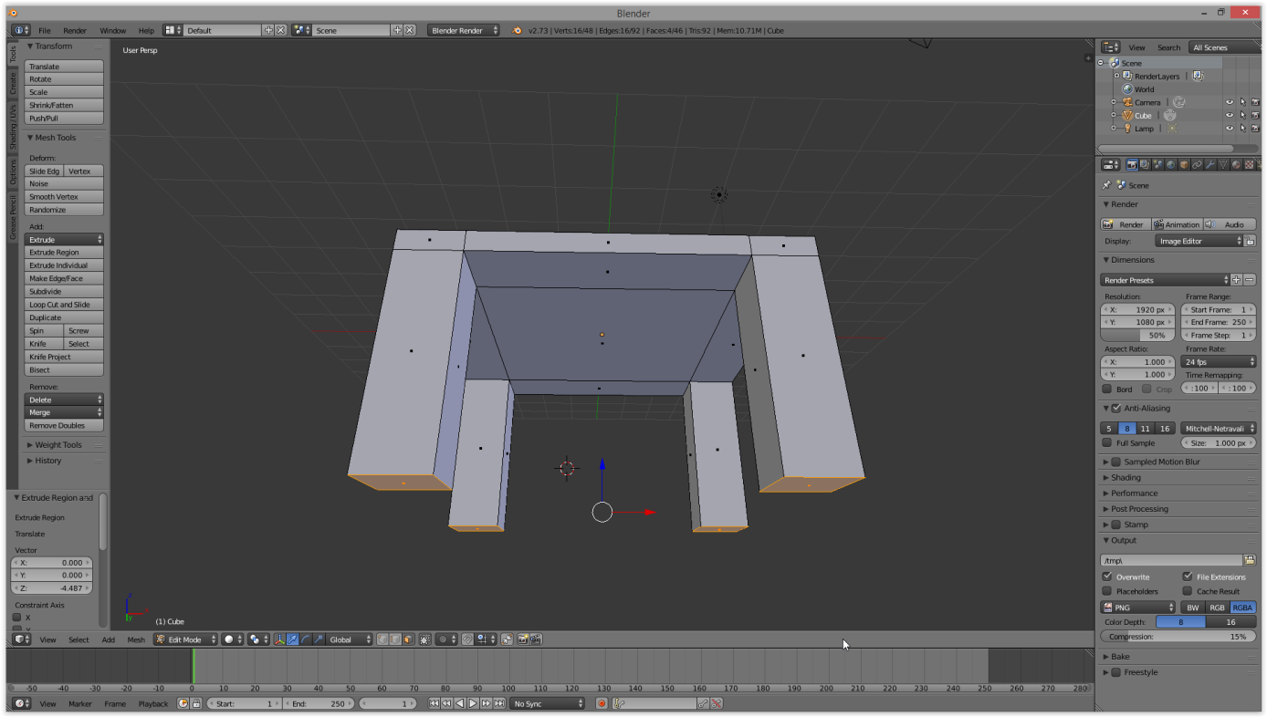

Rysunek 18

**3. Teksturowanie**

3.1. Ustawiamy tryb „Object Mode” (klawisz „Tab”).

3.2. Proszę rozsunąć nieco boczne menu po prawej stronie (patrz rysunek 19). W tym celu należy najechać myszką na granicę pomiędzy oknem roboczym a tym menu, gdy kursor myszy przebierze kształt: ↔, proszę kliknąć LPM i przesunąć mysz w lewo.

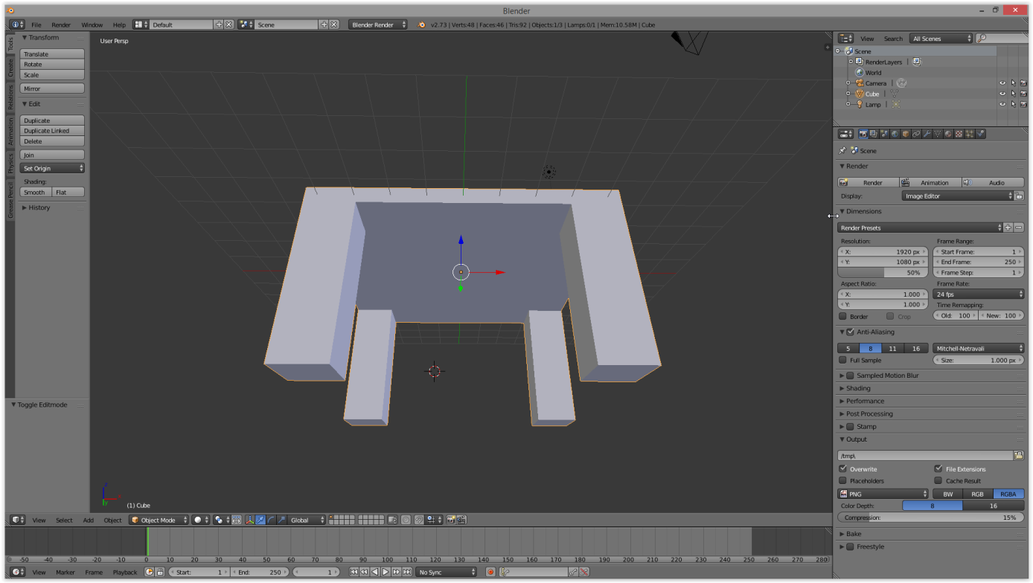

Rysunek 19

3.2. Proszę kliknąć na opcję „Material”, wskazaną żółtą strzałką na rysunku 20.

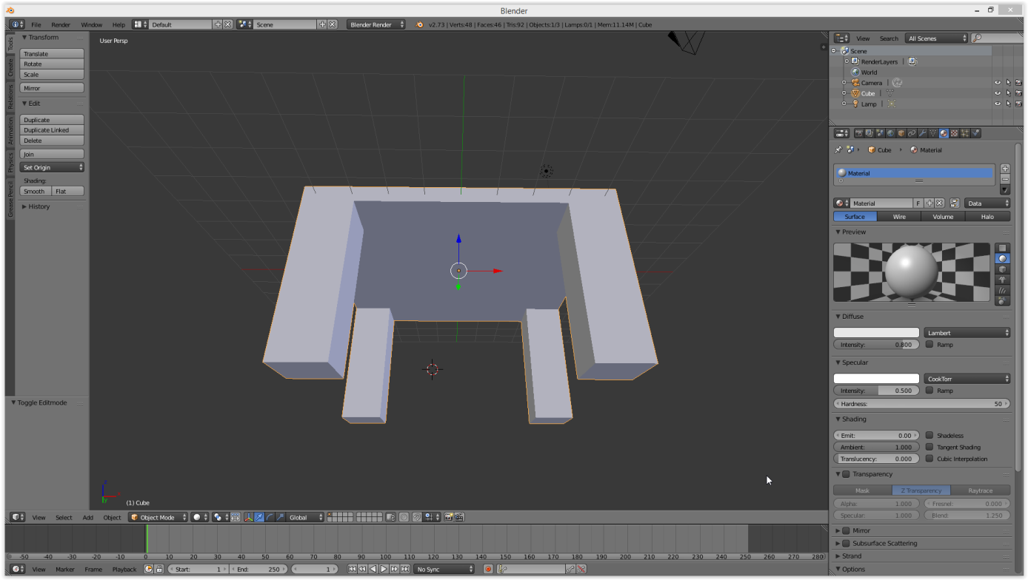

Rysunek 20

3.3. Proszę kliknąć na „-„ w celu usunięcia obecnego materiału. Na rysunku 21 „-„ wskazuje żółta strzałka.



Rysunek 21

3.4. Proszę kliknąć na „New” (rys. 22 – żółte obramowanie), aby dodać nowy materiał.

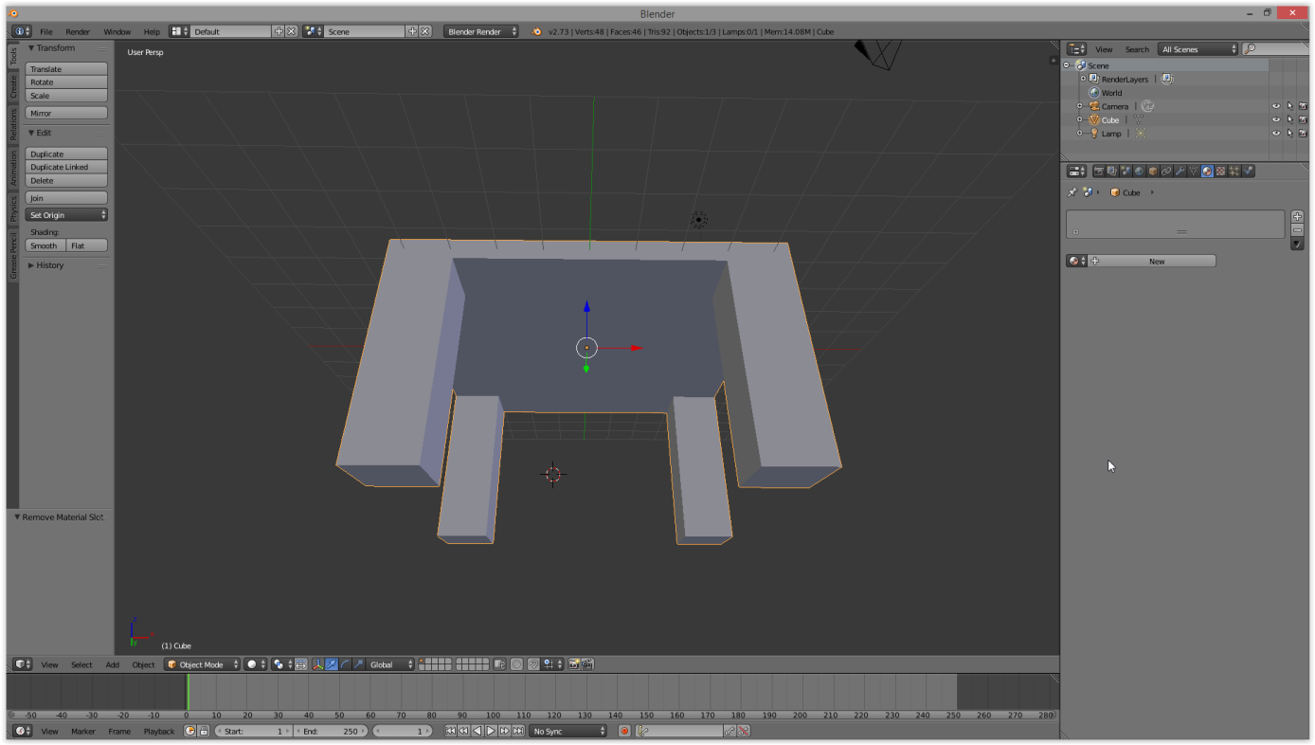

Rysunek

3.5. Proszę kliknąć na opcję „Texture” (patrz rys. 23, żółta strzałka).

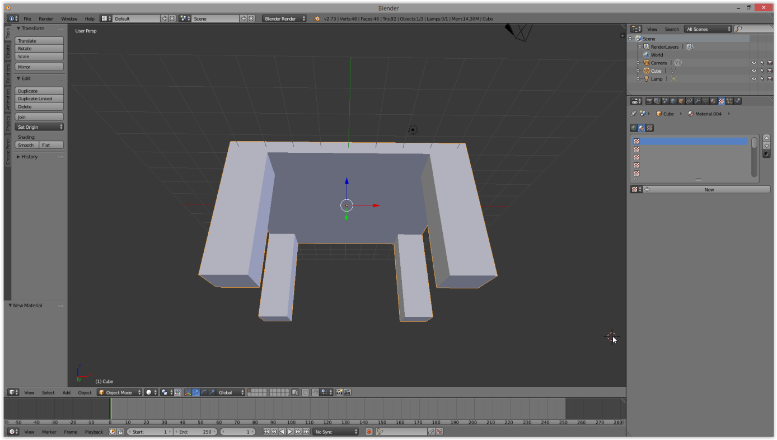

Rysunek 23

3.6. Proszę kliknąć na „New” (patrz rys. 24, żółte obramowanie). 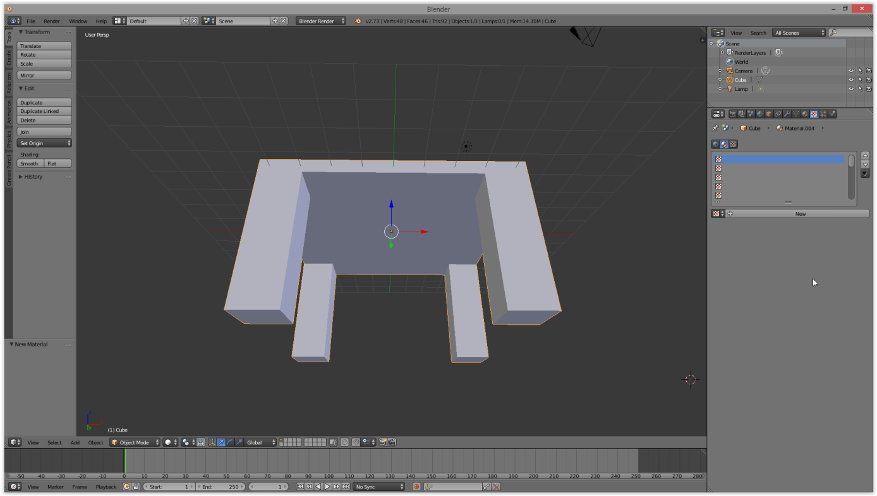

Rysunek 24

3.7. Proszę ustawić typ tekstury na „Image or Movie”, w tym celu klikamy na sekcję oznaczoną żółtym obramowaniem na rysunku 25 i wybieramy ww. typ.

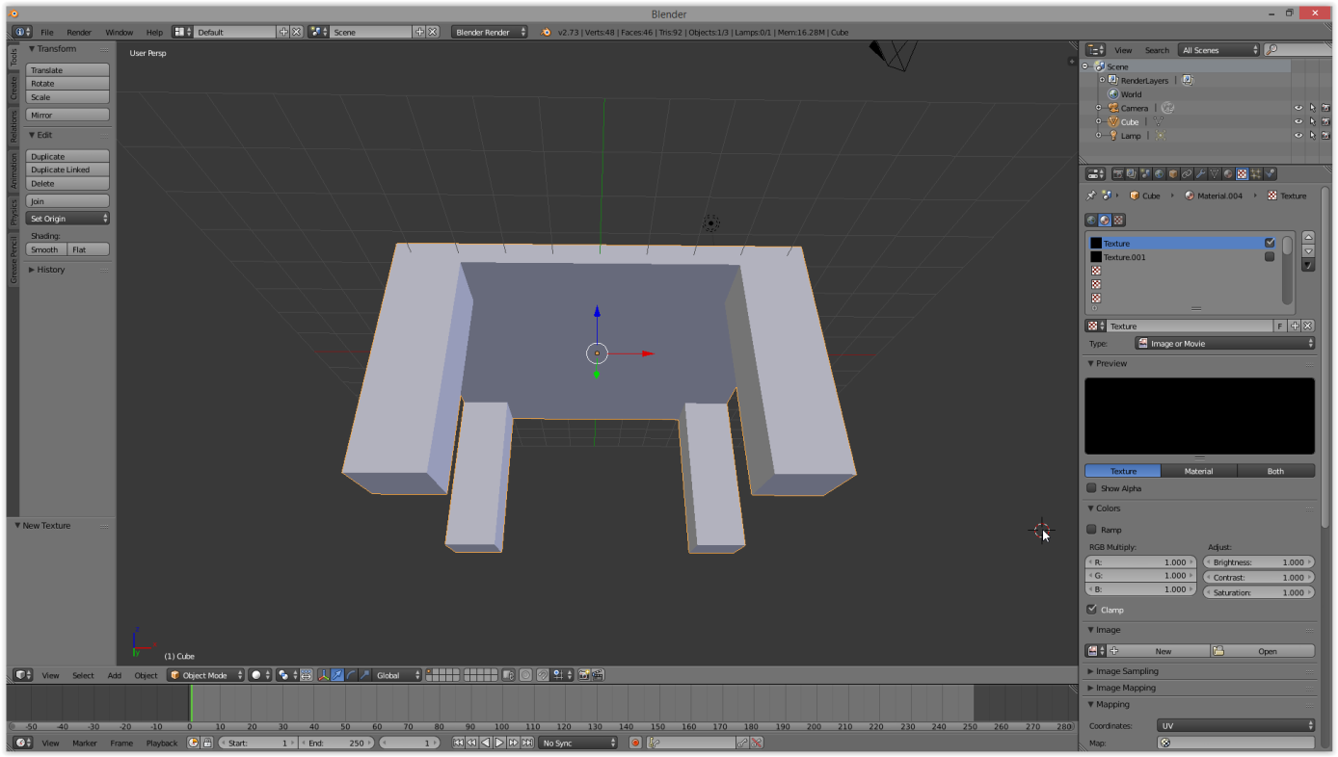

Rysunek 25

3.8. Proszę kliknąć na „Open” (rysunek 26, żółte obramowanie), a następnie zlokalizować i wybrać plik *tileable_wood_texture.png*, dołączony do zadania.

Informacja: Tekstura *tileable_wood_texture.png pochodzi ze strony* subtlepatterns.com i jest udostępniona do użytku darmowego jak i komercyjnego. 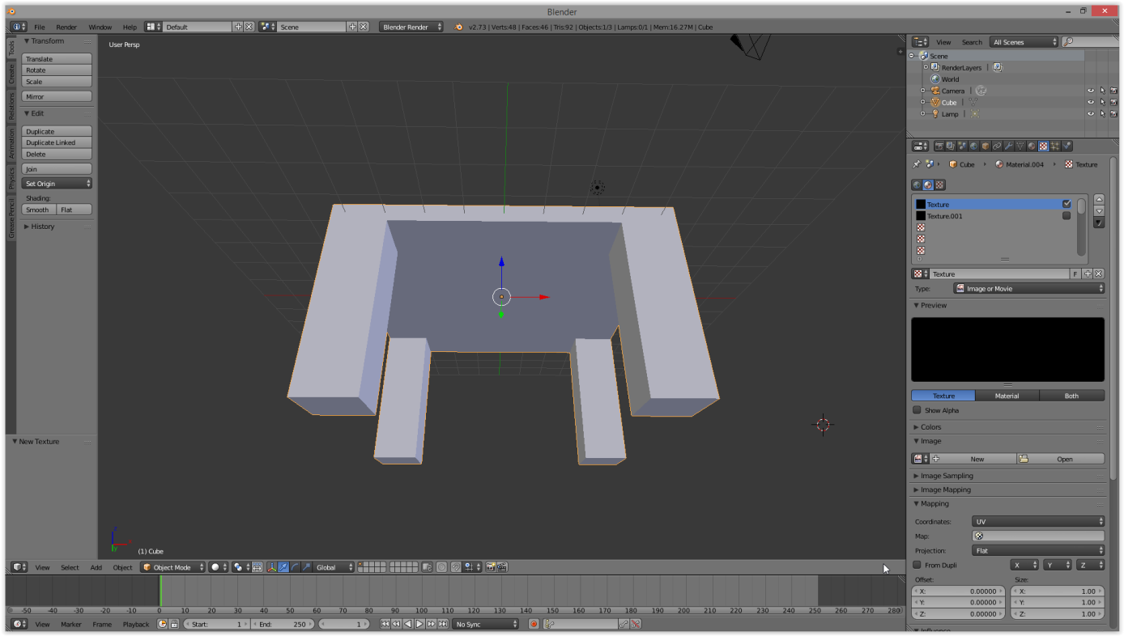

Rysunek 26

3.9. Za pomocą przycisku „Scroll” należy obrócić scenę tak, aby widzieć stół w podobny sposób jak na rysunku 27.

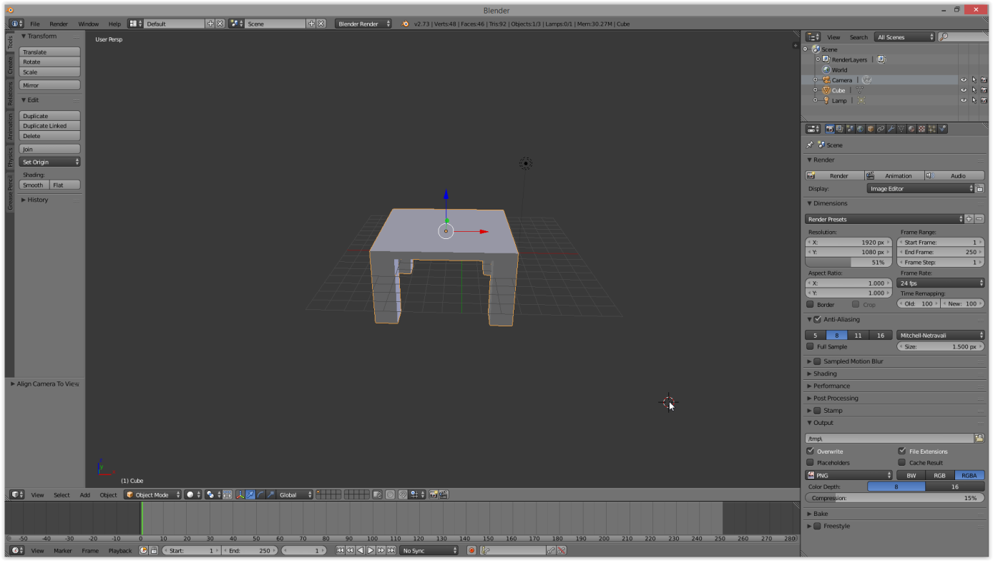

Rysunek 27

3.9. Proszę kliknąć klawisze „Ctrl + Alt + num 0 (zero)” ,aby ustawić widok kamery.

3.10. Jeśli kamera nie obejmuje obiektu obiektu, należy go przesunąć do obszaru monitorowanego przez kamerę. W celu przesunięcia obiektu należy nacisnąć na nim PPM, przesunąć w pożądane miejsce i zatwierdzić LPM. Na rysunku 28 przedstawiony jest obraz kamery obejmujący cały stół.

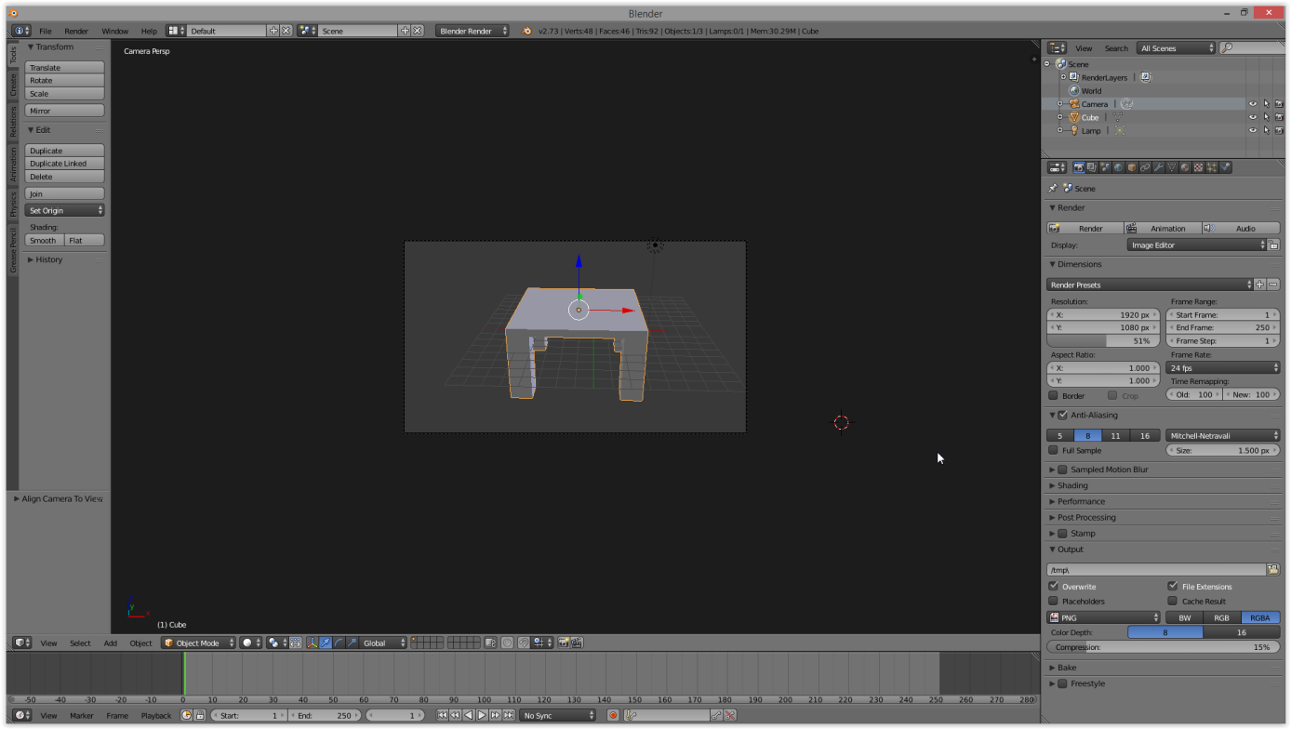

Rysunek 28

3.11. Proszę nacisnąć klawisz„F12”, aby uruchomić opcję „Render”. Jeśli wszystkie kroki zostały wykonane poprawnie, stół wyrenderuje się oteksturowany. Efekt jest pokazany na rysunku 29.

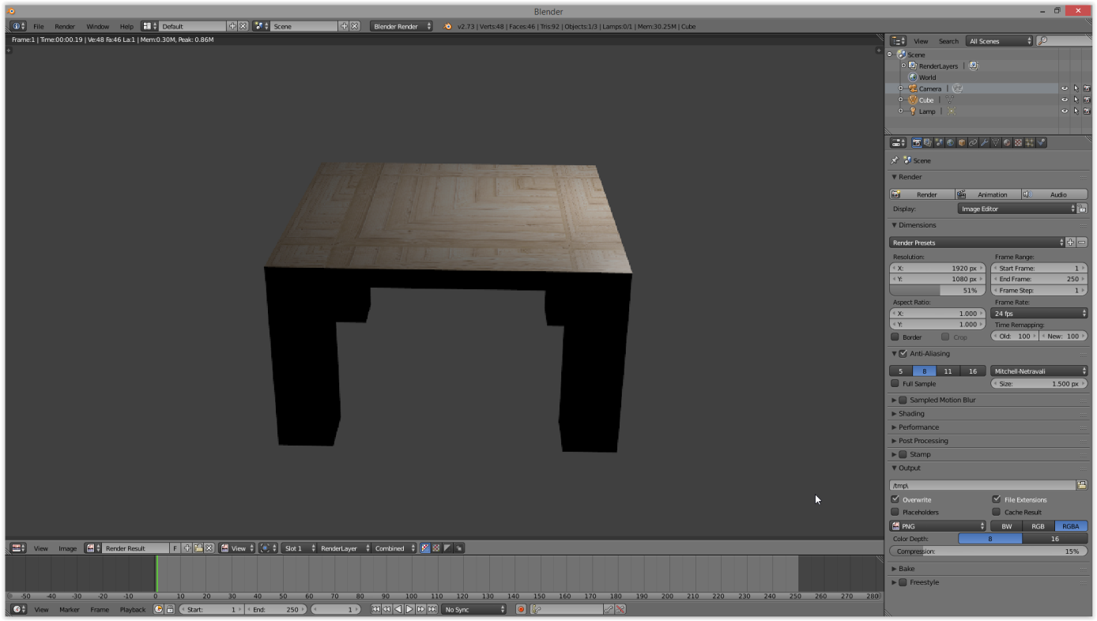

Rysunek 29